PEDIDO DE PROVIDÊNCIAS Nº 3006/2024
Conserto de placa e poste de rua danificados na Rua Marcílio Dias, esquina com a Avenida Primeiro de Março, no Bairro Centro.
Solicita-se, após os trâmites regimentais, que seja enviada cópia da presente proposição ao Poder Executivo, para que realize a seguinte providência:

Conserto de placa e poste de rua danificados na Rua Marcílio Dias, esquina com a Avenida Primeiro de Março, no Bairro Centro.

Conserto que se faz necessário com urgência, pois há risco de acidente com pedestres no passeio público.

Novo Hamburgo, 02 de agosto de 2024.
Vereadora Lourdes Valim

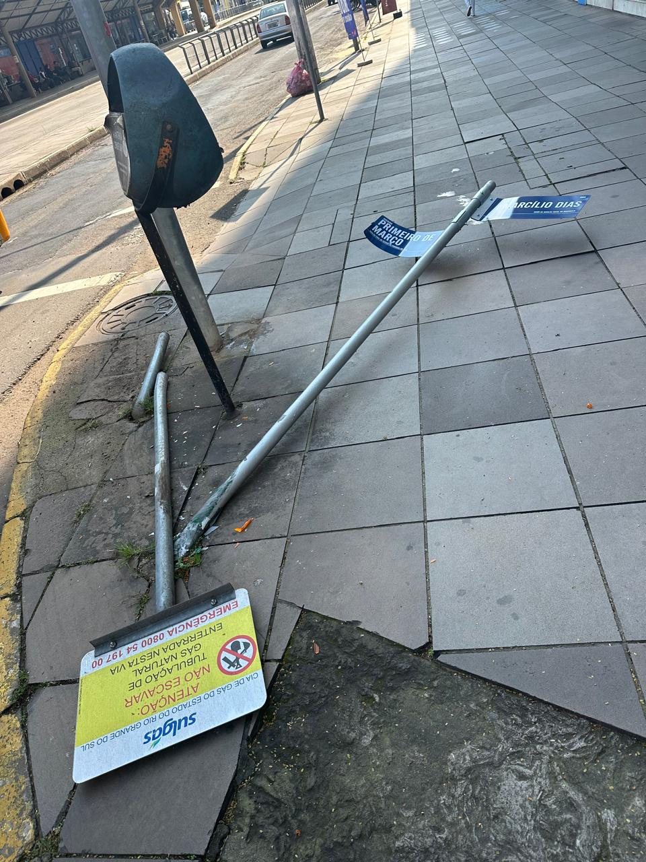
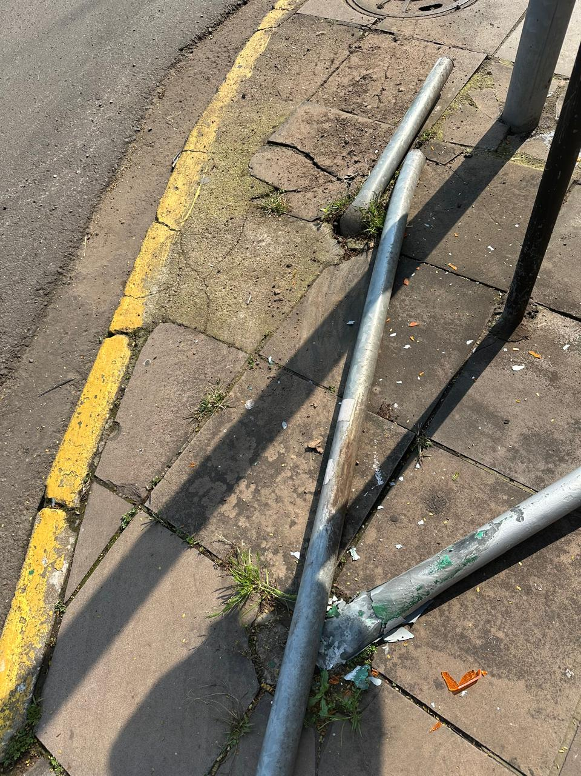
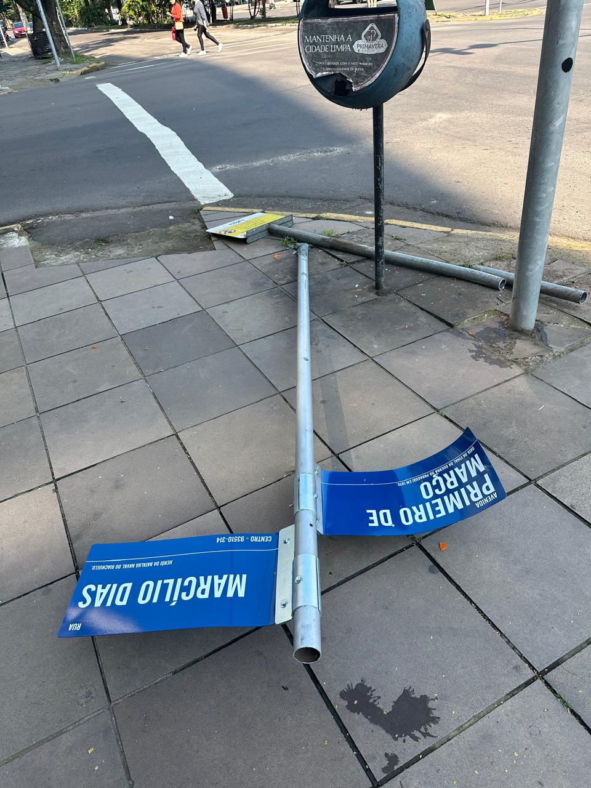

Obs.: Redação conforme original da autora.
/PS

